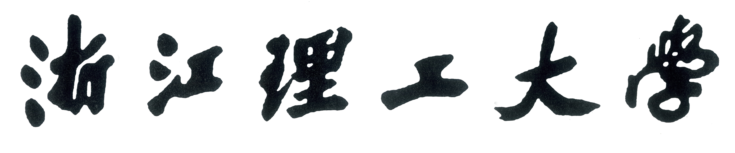

硕士研究生学位论文中期检查报告表


学位论文题目
研究生姓名
学 号
学 院
学科专业（专业
学位类别和领域）
研 究 方 向
导 师
报 告 日 期 年 月 日

浙江理工大学研究生院

研究生学位论文中期检查报告表填写要求

一、学位论文的中期检查是加强研究生学位论文管理工作的重要环节，是对研究生学位论文工作的阶段性检查。一般应在开题报告后的半年至一年内完成。
二、中期检查报告由研究生本人如实填写，导师和学院对所填内容进行审核和检查，给出检查结果。
三、本表仅为一个格式，个别栏目填不下时，可重新排版或加附页。

论文题目
研究生姓名 |  | 学 号
所在学院 |  | 研究方向
导 师 |  | 开题报告日期
目前已完成学位论文工作的内容和所取得的阶段性成果（包括所完成的理论和实验研究以及所获得的结论）：

已完成的学位论文工作与开题报告的计划进度是否有较大差距，如果有差距，列出调整后的研究计划进度：

与学位论文相关的学术论文发表或撰写情况：

在学期间参加学术交流、学术研讨情况：

导师审核意见（审核学位论文内容及进展是否符合计划进度等）：

导师签名：
年 月 日

中期检查评议组检查意见（检查学位论文工作中的研究方法、深度、广度等等，及时指出存在的问题，提出指导性建议）：

主持人签名：
年 月 日

中期检查评议小组名单

姓名 | 工作单位 | 部门/学院 | 职称

